TD n°1

Exercice 1 :

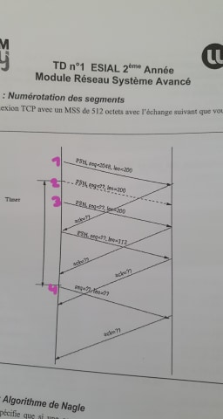

PSH, seq=2048, len=200

PSH, seq=2248, len=200

PSH, seq=2448, len=200

ack=2248 (seq+len)

PSH seq = ? len = 332

ack = 2248 (ne change pas car il n'a pas reçu le PSH, seq=2248)

ack =

seq = len

ack =

J’ai pas compris le but de l’exo qqn peut m’expliquer ????????

En gros sur le TD1, pas la première feuille, LE TD1, il faut remplacer les ? par les vraies valeurs.

ok et comment on fait ?

c’est 42 mec te pose pas de questions inutiles

ok merci

Mais y a un truc zarb avec son graph, il donne un MSS de 512 sauf que ce con envoie 600 au début. Et ve que je ne me souvient pas à 100% de la démarche car ON S’EN BRANLE PUTAIN. Je ne certifie par le résultat à 100%.

Le PSH est tjrs a 2048 dans le seq ? Le numéro de séquence normalement, c’est le numéro de ton premier octet, celui de la séquence suivante c’est le précédent + la taille du précedent. Ok dacc merci chef

mais dans le cas où on le renvoi on change le numéro de séquence ?

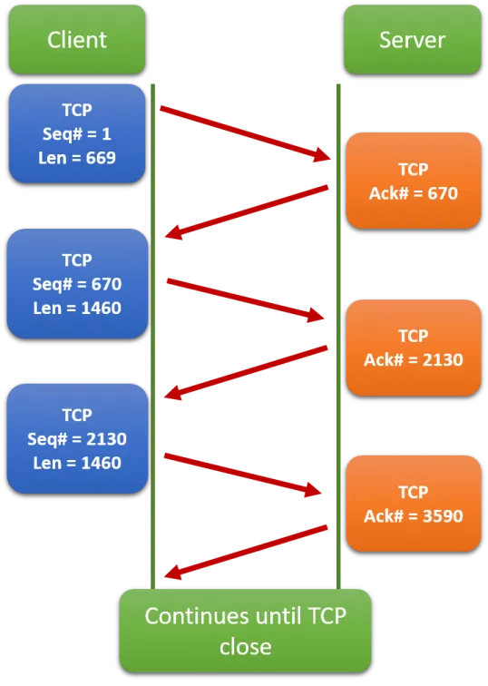

Un example

EXO 1 Correction :

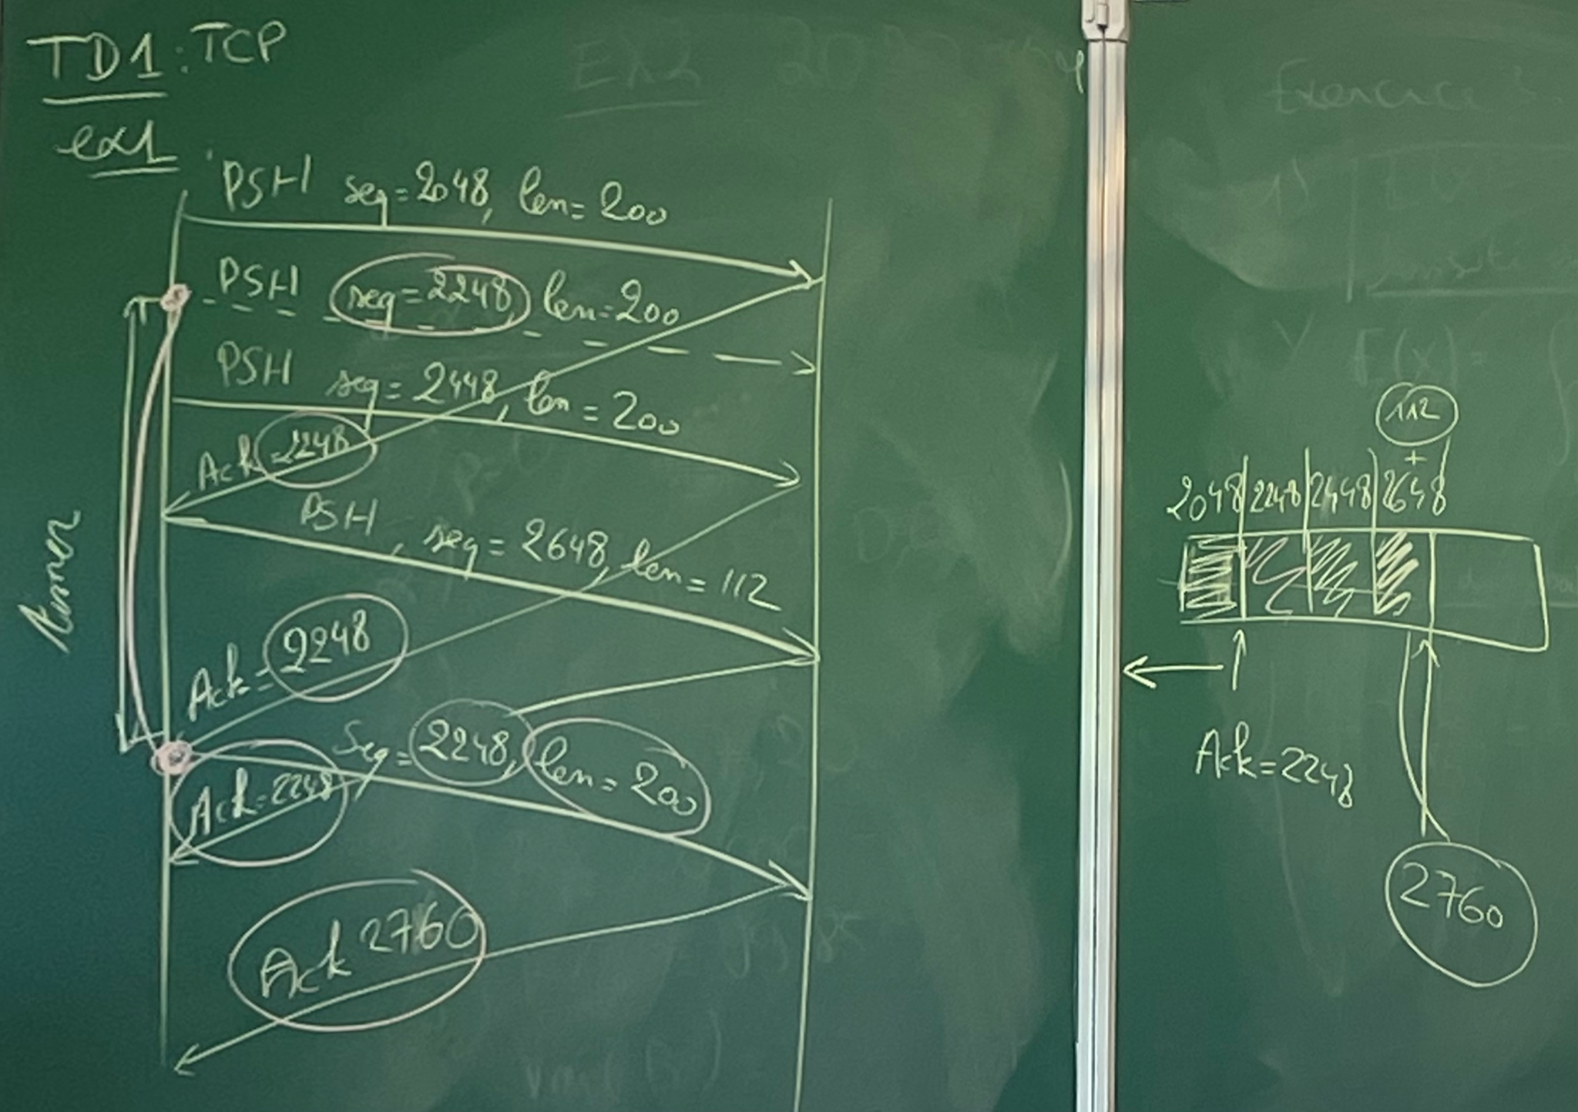

EXO 2 :

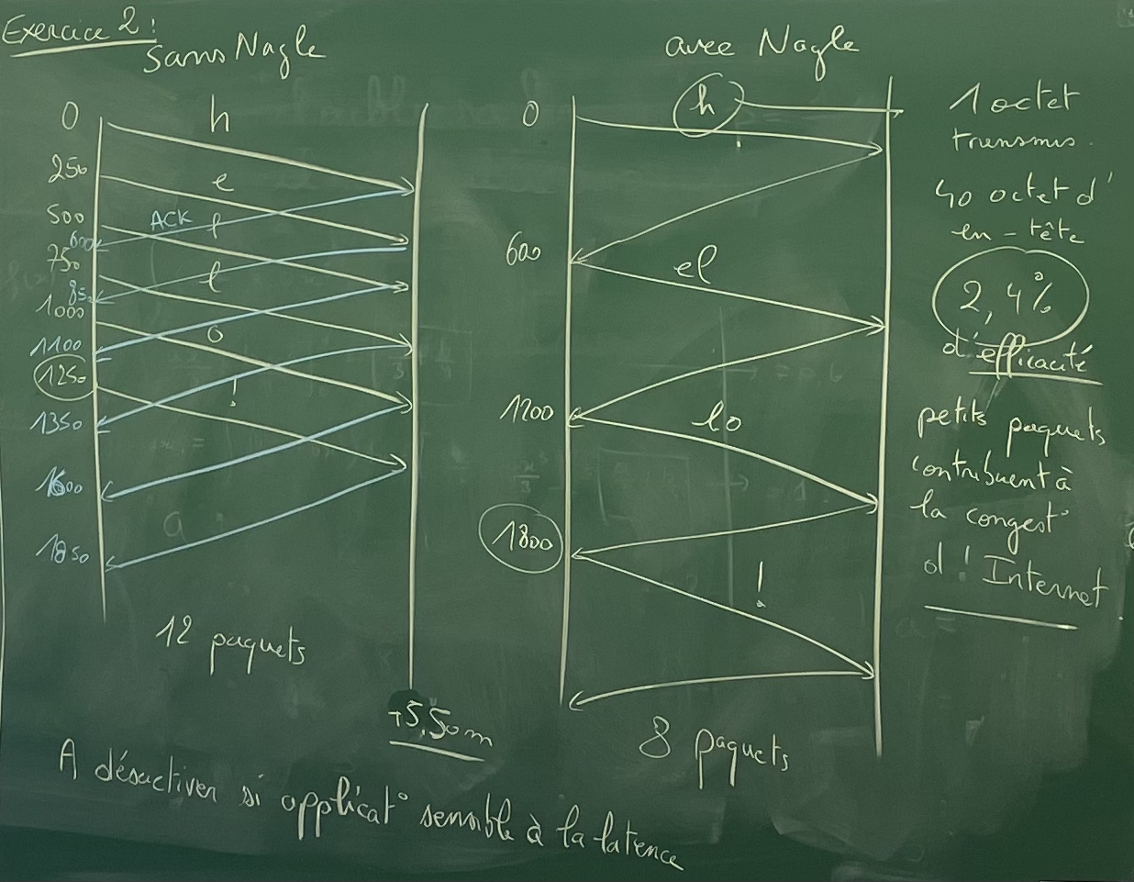

EXO 3 : Silly Window

Buffer de réception = 512

exemple : MSS = 512 octets

serveur traitant ¼ des octets reçus + 30 du buffer

1. émission d’une fenêtre complète = 512
2. le serveur consomme 512/4=128 octets et place le reste = 384 octets dans son buffer de réception
3. le client reçoit l’Ack du 1er segment et la valeur de la fenêtre de réception = 128 octets => envoie 128 octets
4. le serveur a consommé 30 octets et reçoit 128 octets il consomme 128/4=32 octets

Il reste dans le buffer 384-30+96=450 octets

Le serveur annonce une fenêtre = 512-450 = 62 octets

1. Emission de 62 octets

buffer de réception = 450 - 30 + ¾ * 62 = 467 octets

taille de la fenêtre de réception = 512 - 467 = 45 octets

1. Émission de 45 octets

buffer de réception = 471

taille fenêtre réception = 41

On arrive à une petite taille de fenêtre =”silly window” ⇒ connexion pas efficace

Solution = “receiver avoidance of silly window” ne doit pas annoncer de petites fenêtres peut annoncer une fenêtre si augmentée de min (MSS, ½ buffer de réception) ou 0 pour mettre en pause de la communication le temps de vider le buffer

Exercice 4

1)

Numéro de port : 21

Numéro de séquence : 0 => valeur réelle dans la trace =

Signification des flags : 1

=> Déduction du segment TCP : demande d’ouverture de connexion

2)

82 : Ack=1

83 : seq =1 ,ack =1

87 : seq = ,ack =

3312 : seq = ,ack =

3422 : Ack = 1 ( nouvelle cnx pour /data)

3431 : Ack = 2521

3434 : Ack = 4893

3445 : seq = 4893, Ack = 2

3510 : Seq = 264, Ack = 65

3511 : Seq = 65, Ack = 265

3512 : Seq = 95, Ack = 265

3415 : Trame du client -> serveur sur cnx FTP

152,81,8,95(@ IP client) 4 (8bits),144 (8bit)(pont client = 256 *4 + 144)

TCP en mode actif demande au serveur d'initier une connexion sur le port spécifique pour envoyer les données. ( on utilise plutôt

TCP en mode passif (l’inverse) pour passer les firewall )

TD2 : TCP Tahoe

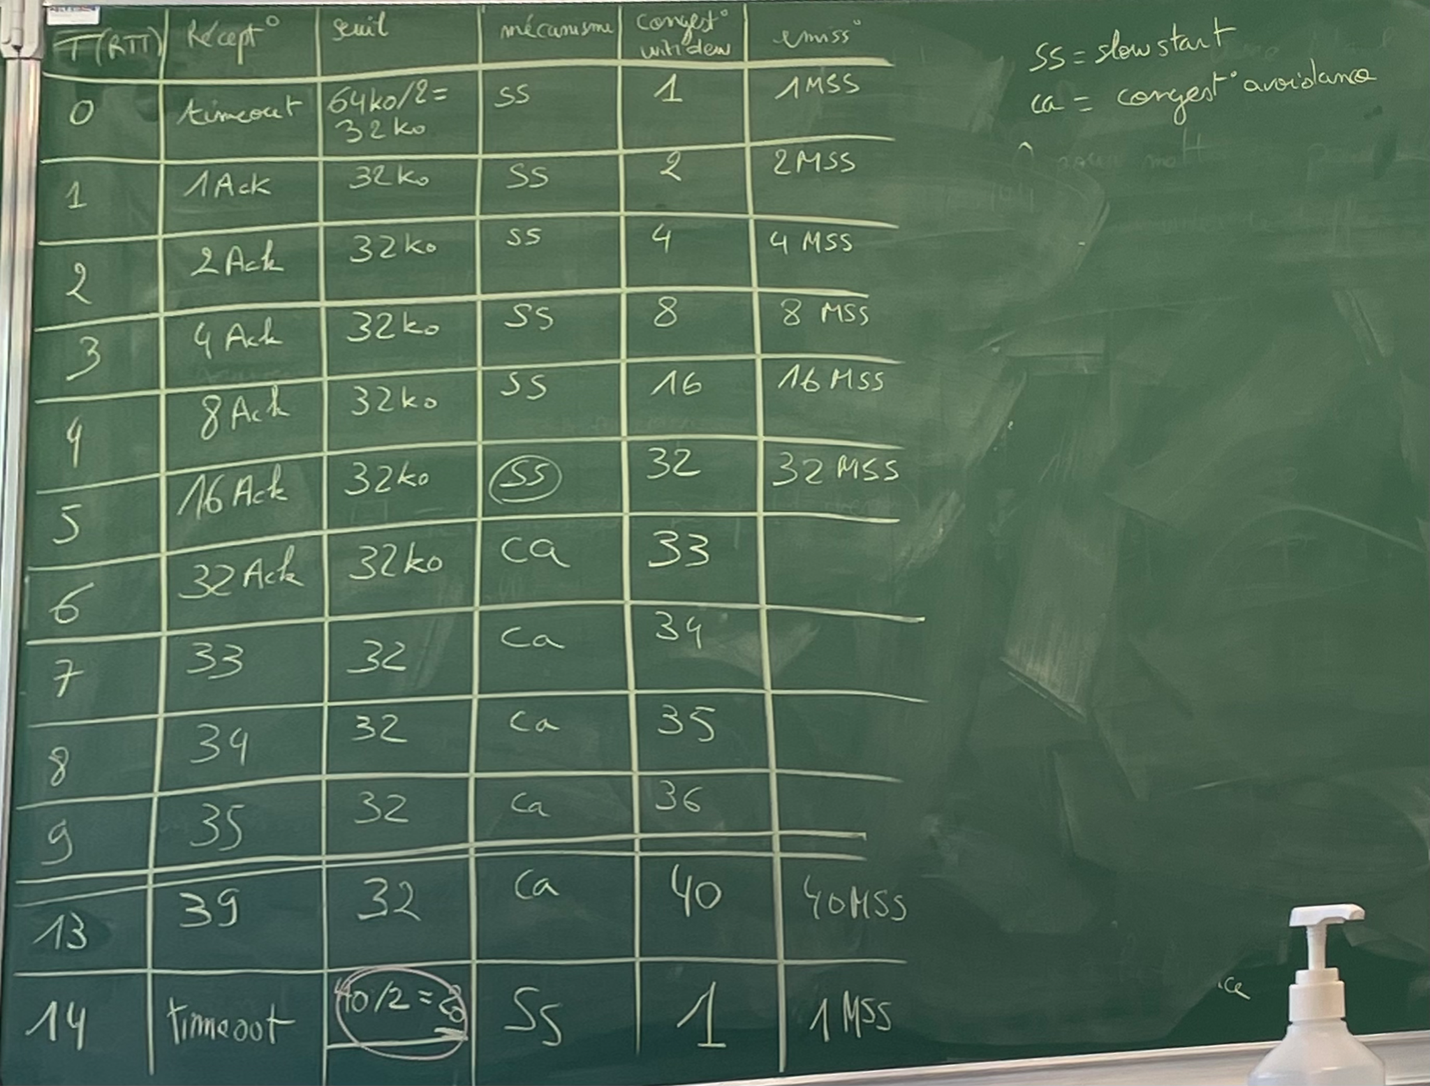

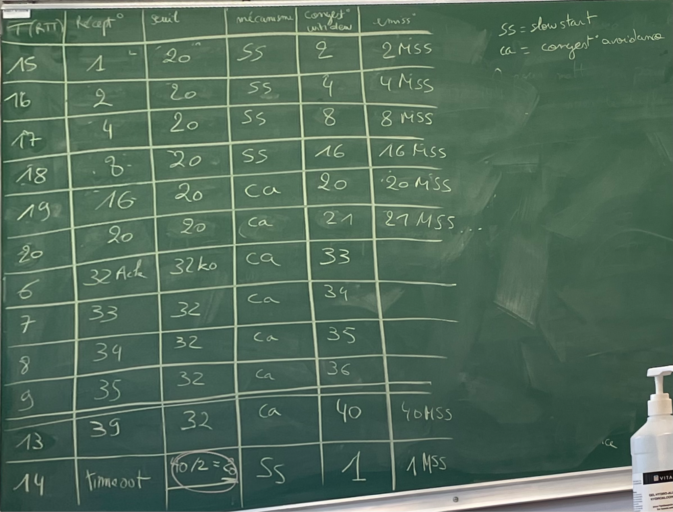

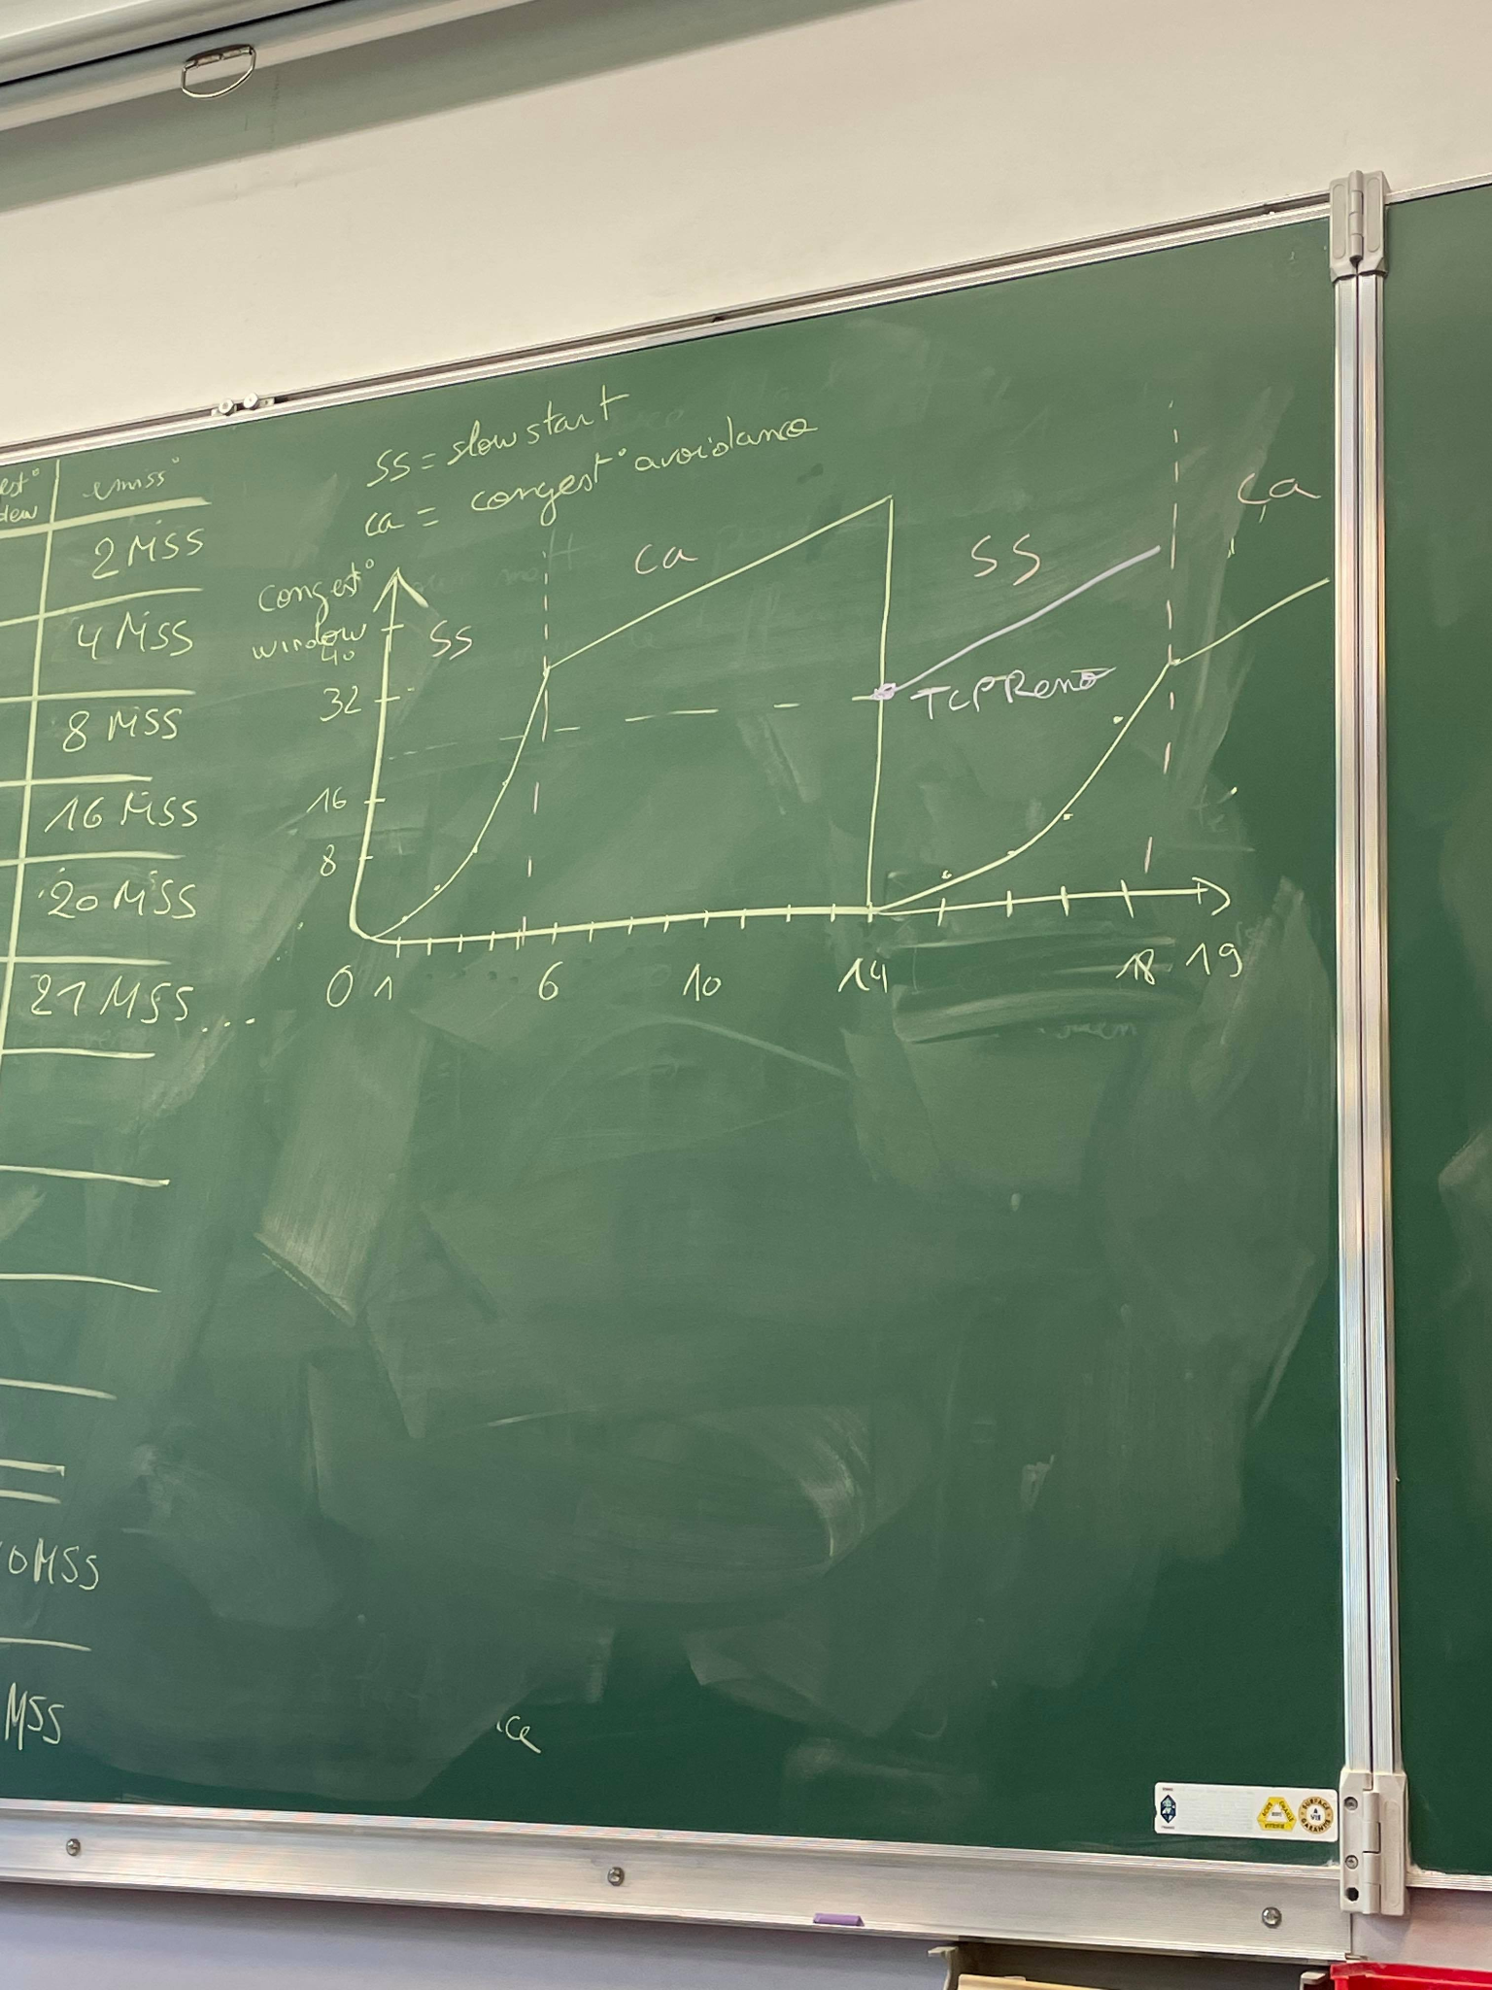

Exercice 2

1. Quel est l’intérêt pour l’émetteur d’attendre plus de trois acquittements dupliqués avant de retransmettre : Si c’est un segment parce que 3 acquittements toujours plus rapide qu’attendre un timeout
2. ??

Exercice 3

Gestion de la congestion : TCP réduit sa fenêtre d’émission alors que le flux UDP n’est pas sensible à la bande, passante il prend toute la place

PAS COMPLET

Exercice 4

TCP en régime stationnaire (congestion avoidance) en phase CA, augmentation de la taille de la fenêtre W, 1 MSS/RTT. Combien faut-il de RTT pour passer la taille de la fenêtre de W/2 à W ?

-> W/2* RTT

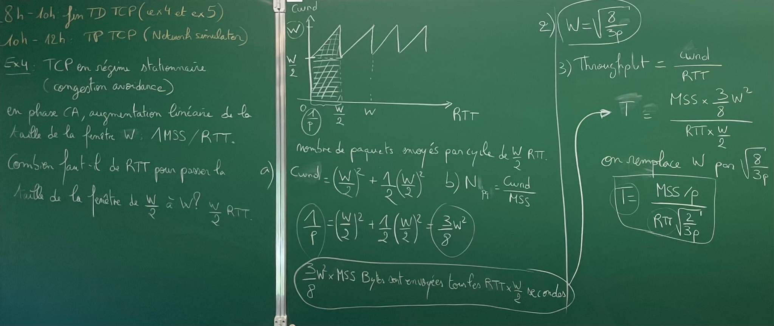

Exercice 5 :

| Num. seg | wnd émetteur | Actions | | Variables | | Commentaires |
| --- | --- | --- | --- | --- | --- | --- |
|  | (Après) | Envoi | Réception | Cwnd | ss_thresh |  |
| 1 | 2560,4608,7168 | 4096:4608(512) | ----------- | 4608 | 4096 |  |
| 2 | ””””””””””” | 4608 → 5120 | ----------- | ””””””””””” | ””””””””””” | va se perdre |
| 3 | ””””””””””” | 5120 → 5632 | ----------- | ””””””””””” | ””””””””””” |  |
| 4 | ””””””””””” | 5632 → 6144 | ----------- | ””””””””””” | ””””””””””” |  |
| 5 | ””””””””””” | 6144 → 6656 | ----------- | ””””””””””” | ””””””””””” |  |
| 6 | 3072 + 4664 = 7736 | ----------- | ACK 3072 | 4664 | ””””””””””” | cwnd = cwnd + (MSS^2)/cwnd |
| 7 | ””””””””””” | 6656 → 7168 | ----------- | ””””””””””” | ””””””””””” |  |
| 8 | 4096+4720=8816 | ----------- | ACK 4096 | 4720 | ””””””””””” | 4664 + (512^2)/4664 = 4720 |
| 9 | ””””””””””” | 7168 → 7680 | ----------- | ””””””””””” | ””””””””””” |  |
| 10 | ””””””””””” | 7680 → 8192 | ----------- | ””””””””””” | ””””””””””” |  |
| 11 | 4608+4775=9383 | ----------- | ACK 4608 | 4775 | ””””””””””” | 4720 + (512^2)/ 4720 = 4775 |
| 12 | ””””””””””” | 8192 → 8704 | ----------- | ””””””””””” | ””””””””””” |  |
| 13 | ””””””””””” | 8704 → 9216 | ----------- | ””””””””””” | ””””””””””” |  |
| 14 | ””””””””””” | ----------- | ACK 4608 | ””””””””””” | ””””””””””” | 1er ACK 4608 dupliqué |
| 15 | ””””””””””” | ----------- | ACK 4608 | ””””””””””” | ””””””””””” | 2ème ----------- |
| 16 | 4608 + 3923 = 8531 | ----------- | ACK 4608 | 3923 | 2387 | 3ème ----------- : fast recovery → threshold = cwnd /2 et cwnd = threshold + 3MSS |
| 17 | “”””””””””” | 4608→ 5120 | ----------- | “”””””””””” | “””””””””””” | fast retransmit de segment 2 |
| 18 | 4608+4435 = 9043 | ----------- | ACK 4608 | 4435 | “””””””””””” | 4ème ACK dupliqué (cwnd = cwnd+MSS) |
| 19 | 4608+4947=9555 | ----------- | ACK 4608 | 4947 | “””””””””””” | 5ème ACK dupliqué (cwnd = cwnd+MSS) |
| 20 | 4608+5459=10067 | ----------- | ACK 4608 | 5459 | “””””””””””” | 6ème ACK dupliqué (cwnd = cwnd+MSS) |
| 21 | 4608+5971=10579 | ----------- | ACK 4608 | 5971 | “””””””””””” | 7ème ACK dupliqué (cwnd = cwnd+MSS) |
| 22 | “””””””””””” | 9216→ 9728 | ----------- | “””””””””””” | “””””””””””” |  |
| 23 | 4608+6483=11091 | ----------- | ACK 4608 | 6483 | “””””””””””” | 8ème ACK dupliqué (cwnd = cwnd+MSS) |
| 24 | 9216+2387=11663 | ----------- | ACK 9216 | 2387 | “””””””””””” | fin du fast recovery cwnd = threshold |
| 25 | “””””””””””” | 9728→ 10240 | ----------- | “””””””””””” | “””””””””””” |  |

